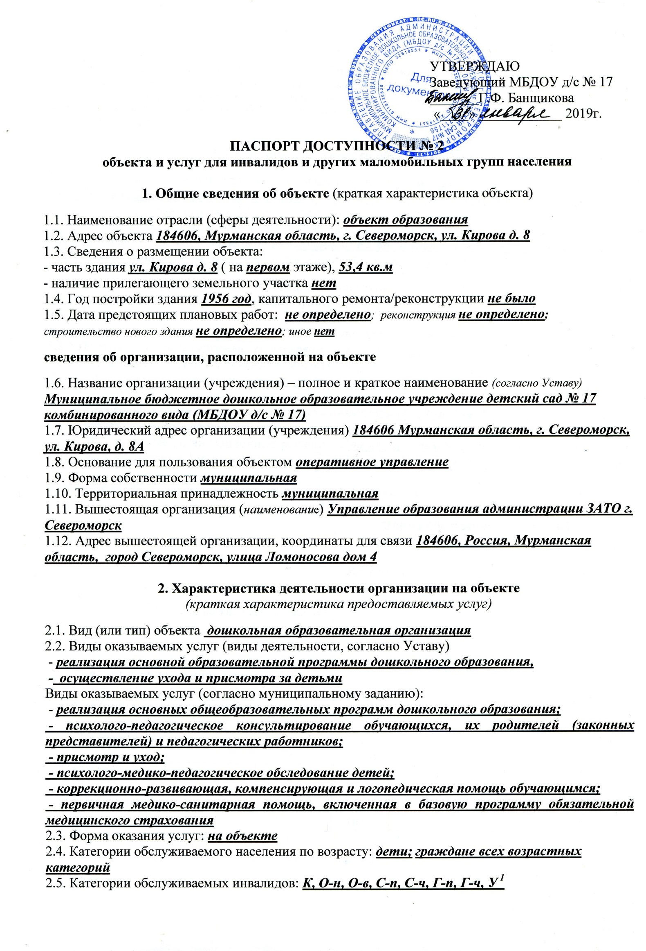
2.6 Участие в исполнении ИПРА инвалида / ребенка-инвалида да
К - передвигающиеся на коляске; О - нарушения опорно-двигательного аппарата, в т.ч.: О-н - поражение нижних конечностей; О-в - поражение верхних конечностей; С-п - полное нарушение зрения (слепота); С-ч - частичное нарушение зрения; Г-п – полное нарушение слуха (глухота); Г-ч - частичное нарушение – слуха; У – нарушения умственного развития

3. Состояние доступности объекта и услуг

3.1. Путь следования к объекту пассажирским транспортом
Автобус № 1, 2,8 от остановки « Автовокзал» до остановки «улица Кирова»
Наличие адаптированного пассажирского транспорта к объекту нет
Наличие специального транспортного обслуживания (социальное такси) нет
Необходимые организационные решения обращение в администрацию муниципалитета по вопросу адаптации пассажирского транспорта для инвалидов и других МГН

3.2. Путь к объекту от ближайшей остановки пассажирского транспорта:
3.2.1 Расстояние до объекта от остановки транспорта 300 м
3.2.2 Время движения (пешком) 5 мин
3.2.3 Наличие выделенного от проезжей части пешеходного пути: да
3.2.4 Перекрестки: регулируемые, со звуковой сигнализацией, таймером
3.2.5 Информация на пути следования к объекту: нет
3.2.6 Перепады высоты на пути: есть (бордюры у пешеходных дорожек)
Их обустройство для инвалидов на коляске: нет
3.2.7 Обеспечена индивидуальная мобильность инвалидам О-в, Г-п, Г-ч, У
3.2.8 Организовано сопровождение на пути движения инвалидам нет
Необходимые организационные решения обращение в администрацию муниципалитета по вопросу адаптации для инвалидов и других МГН путей движения от остановки к объекту

3.3. Организация доступности объекта и услуг для инвалидов – форма обслуживания

Категория  инвалидов | Форма обслуживания - способ предоставления услуг инвалидам
 | На объекте – по варианту: |  | На дому | Дистанционно | Не организовано
 | «А»* | «Б»**
К (передвигающиеся на креслах-колясках) |  |  |  |  | +  (все)
О-н (поражение нижних конечностей) |  |  |  |  | +  (все)
О-в (поражение верхних конечностей) | +  (все)
С-п (полное нарушение зрения – слепота) |  | + (взр.) |  |  | +  (дети)
С-ч (частичное нарушение зрения) | +  (все)
Г-п (полное нарушение слуха – глухота) |  | + (взр.) |  |  | + (дети)
Г-ч (частичное нарушение слуха) | +  (все)
У (нарушения умственного развития) | +  (все)

* - вариант «А» - универсальный проект - доступность для инвалидов любого места в здании, а именно – общих путей движения и мест обслуживания – не менее 5% общего числа таких мест, предназначенных для обслуживания (но не менее одного)
** - вариант «Б» - разумное приспособление - при невозможности доступного оборудования всего здания выделение в уровне входа специальных помещений, зон или блоков, приспособленных для обслуживания инвалидов, с обеспечением всех видов услуг, имеющихся в данном здании
3.4. Доступность структурно-функциональных зон объекта на «___»______ 2019 г.*

№№  п \п | Основные структурно-функциональные зоны** | Состояние доступности, в том числе для основных категорий инвалидов***
 |  | К | О-н | О-в | С-п | С-ч | Г-п | Г-ч | У
1 | Территория, прилегающая к зданию (участок)  *Территория, прилегающая к зданию является придомовой территорией многоквартирного дома | ВНД | ВНД | ВНД | ВНД | ВНД | ВНД | ВНД | ВНД
2 | Вход (входы) в здание | ВВНД | ВНД | ДУ-пп | ДУ-пп | ДУ-пп | ДУ-пп | ДУ-пп | ДУ-пп
3 | Путь (пути) движения внутри здания (в т.ч. пути эвакуации)  *Пути движения представляют узкий коридор | В  ВНД | ВНД | ВНД | ВНД | ВНД | ВНД | ВНД | ДУ-пп
4 | Зона целевого назначения (целевого посещения объекта) | ВВНД | ВНД | ДУ-пп | ДУ-пп | ДУ-пп | ДУ-пп | ДУ-пп | ДУ-им
5 | Санитарно-гигиенические помещения | ВВНД | ВНД | ДУ-пп | ДУ-пп | ДУ-пп | ДУ-пп | ДУ-пп | ДУ-пп
6 | Система информации и связи  (на всех зонах) | ДУ-пп | ДУ-пп | ДУ-пп | ДУ-пп | ДУ-пп | ДУ-пп | ДУ-пп | ДУ-пп
7 | Пути движения к объекту  (от остановки транспорта) | ВНД | ВНД | ВНД | ВНД | ВНД | ВНД | ВНД | ВНД

ДП- доступно полностью (барьеры отсутствуют, требования нормативно-технических документов выполнены);
ДУ-им - доступно условно с обеспечением индивидуальной мобильности техническими решениями (отклонения от нормативно-технических документов согласованы с представителем общественного объединения инвалидов);
ДУ-пп - доступно условно с помощью персонала (согласовано с общественным объединением инвалидов);
ВНД – временно недоступно (имеются существенные барьеры, на момент обследования не устранены)

3.5. Состояние доступности объекта и услуг (итоговое заключение) на «___»_______ 2019г.*

Категория инвалидов | К | О-н | О-в | С-п | С-ч | Г-п | Г-ч | У
Состояние доступности на момент обследования*** | ВНД | ВНД | ВНД | ВНД | ДУ-пп | ВНД | ДУ-пп | ДУ-пп
Ожидаемое состояние доступности объекта и услуг после выполнения работ:
1 этапа (неотложных работ) | ВНД | ВНД | ДУ-пп | ДУ-пп | ДУ-пп | ДУ-пп | ДУ-пп | ДУ-пп
2 этапа (отложенных работ) | ВНД | ВНД | ДУ-пп | ДУ-пп | ДУ-пп | ДУ-пп | ДУ-пп | ДУ-пп
3 этапа (итоговых работ) | Не определено

ДП - доступно полностью; ДЧ – доступно частично; ДУ-им - доступно условно с обеспечением индивидуальной мобильности; ДУ-пп - доступно условно с помощью персонала на объекте; ДУ-дом – доступно условно с предоставлением услуг на дому (ином месте пребывания инвалида); ДУ-дистант – доступно условно с предоставлением услуг дистанционно; ВНД – временно недоступно
3.6. Объект является приоритетным да
Указать, когда включен в реестр приоритетных объектов да (включен в реестр приоритетных объектов в 2016 году)
3.7. Дата размещения (актуализации) информации на сайте и карте доступности 18.10.2017 г.
4. Управленческое решение (по обеспечению доступности объектов и услуг)
4.1. Работы по обеспечению доступности объекта и предоставляемых услуг*
Этапы и виды работ по обеспечению доступности объекта и услуг | Возможный результат доступности | Ожидаемый результат доступности по категориям МГН
 |  | К | О-н | О-в | С-п | С-ч | Г-п | Г-ч | У
1 этап (неотложные мероприятия)
1.1 Обеспечение доступа к месту (местам) предоставления услуги (услуг) на объекте путем оказания работниками организаций помощи с согласованием с ООИ | ДУ-пп | ВНД | ВНД | + | + | + | + | + | +
1.2 Организация предоставления услуг инвалидам по месту жительства (на дому) | ДУ-дом
1.3 Организация предоставления услуг инвалидам в дистанционном формате | ДУ-дистант
Срок завершения 1 этапа, контроля его исполнения и актуализации информации на сайте организации и карте доступности 31 декабря 2019 года
2 этап (отложенные мероприятия)
2.1 Создание условий индивидуальной мобильности для самостоятельного передвижения инвалидов по объекту, в том числе к местам предоставления услуг (по варианту «А» / «Б») с согласованием с ООИ; путем приобретения технических средств адаптации (и информации), проведения ремонтных работ | ДУ-им | ВНД | ВНД | ДУ-пп | ДУ-пп | ДУ-пп | ДУ-пп | ДУ-пп | ДУ-пп
2.2 Обеспечение доступности объекта путём выполнения ремонтных работ и приобретения технических средств адаптации (и информации) с соблюдением требований нормативно-технических документов в проектировании и строительстве
2.2.1 По варианту «А» | ДП
2.2.2 По варианту «Б» | ДЧ
Срок завершения 2 этапа, контроля его исполнения и актуализации информации на сайте организации и карте доступности 01 декабря 2030 года
3 этап (итоговые мероприятия)
3.1. Обеспечение доступа к месту предоставления услуги на объекте путем оказания работниками организаций помощи с согласованием с ООИ
3.Создание условий для беспрепятственного доступа инвалидов к объекту и предоставляемым в нем услугам
3.1 По варианту «А» | ДП
3.2 По варианту «Б» | ДЧ
Срок завершения 3 этапа, контроля его исполнения и актуализации информации на сайте организации и карте доступности не определен
